使用方法：

- 进入ManuscriptCollector目录
- 双击start.bat
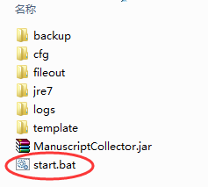
- 在弹出的对话框中按任意键继续
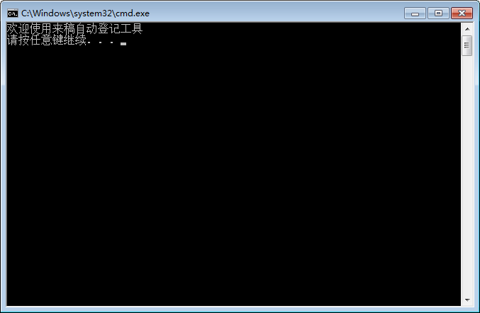
- （重要！）确认fileout目录下“来稿登记.xls”和“其他邮件登记.xls”文件不处于打开状态！
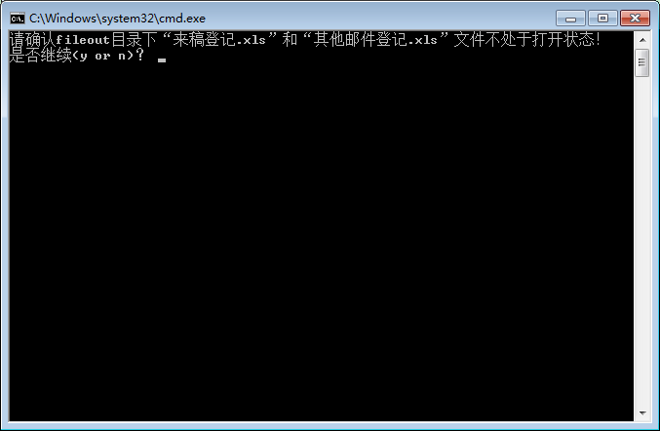
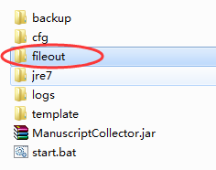
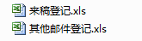
如果有excel处于打开状态，请保持后关闭。
在刚才的界面输入y（小写）
- 界面出现“准备启动工具”以及Task Progress，用于显示当前处理的进度。
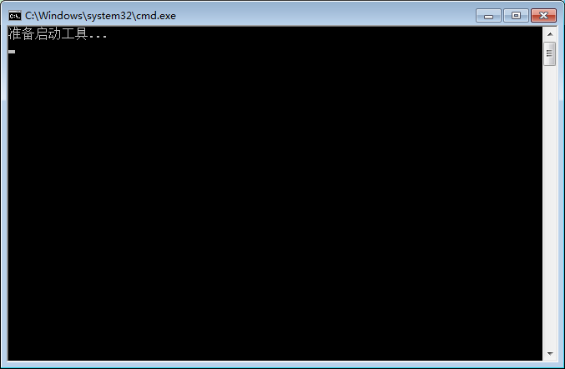
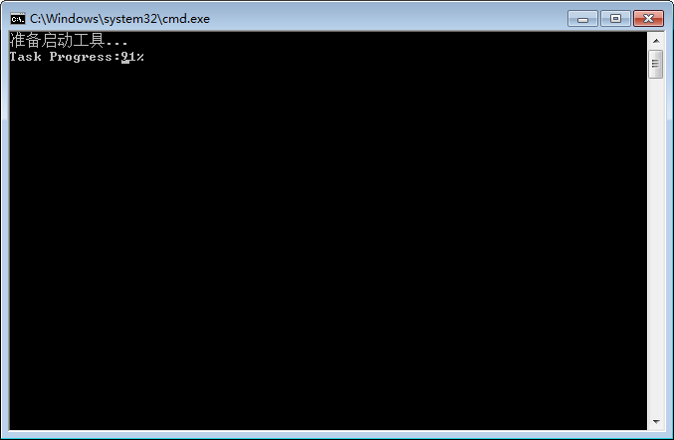
- 当界面出现Task Completed!字样时代表处理结束，按任意键退出
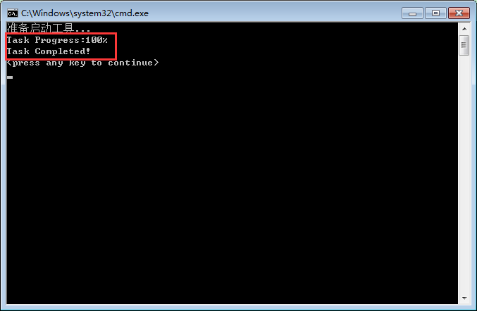
- 结果查看
在fileout目录下有“来稿登记”和“其他邮件登记”表格。
1）其中主题符合格式要求的会在来稿登记中进行登记，每一行最后一列的时间代表程序自动登记的时间。
同时，在fileout目录下有日期命名的文件夹，日期代表作者发送邮件的日期（不是程序登记的日期），日期目录下有以作者姓名命名的文件夹，在作者姓名命名的文件夹下存放①初审意见表②作者邮件正文③作者邮件附件④收稿回复。
程序会自动给作者回复一封邮件，告知稿件已收到，见下文所示：
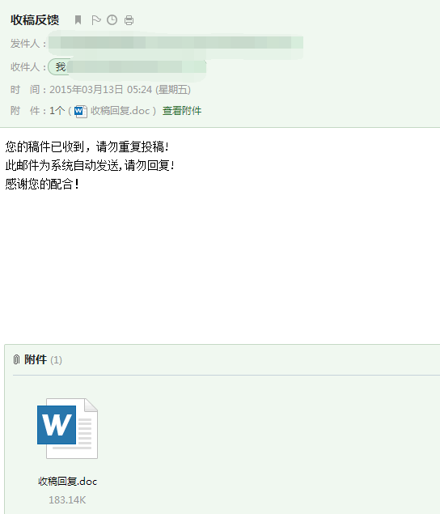
收稿回复.doc文档如下所示
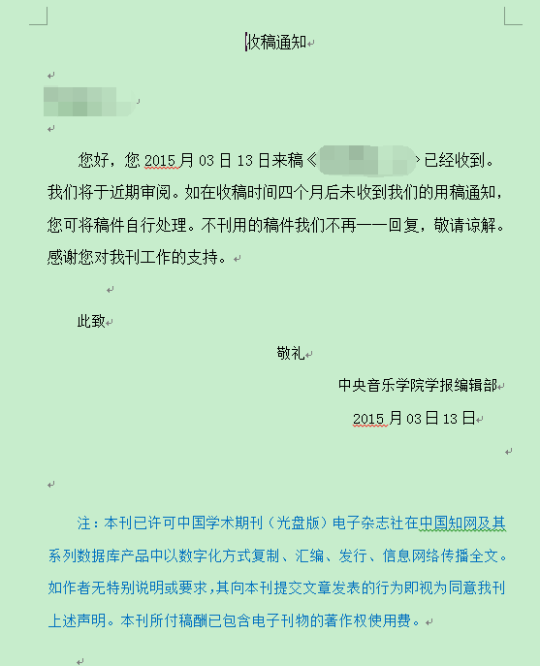
2）如果邮件主题不符合格式要求，则会在其他邮件登记表格中进行登记。同时会给发送者回复一封邮件，如下图所示。
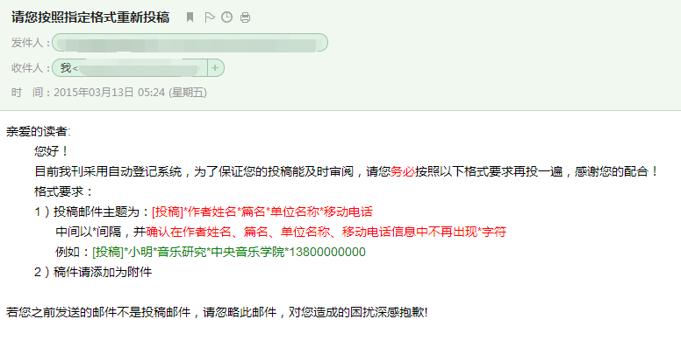

目录结构说明：
- backup：每次运行程序时都会将前一次的“来稿登记”和“其他邮件登记”进行备份，以防止不可预期的错误将这两个文件破坏。
- cfg：配置文件存放目录
- config.properties：程序配置文件
mail_receive_host：邮件接收服务器配置；
mail_send_host：邮件发送服务器配置；
mail_username：邮件用户名；
mail_password：邮件用户密码；
my_mail_address：邮箱地址；
auto_reply：收稿反馈自动回复开关，yes打开，no关闭；
email_black_list：邮件黑名单，格式为someone1@exp.com,someone2@exp.com（不同邮件直接以英文,隔开）；
last_max_time：程序收到的邮件最大时间；
- log4j.properties：日志配置文件。
- fileout：文件输出目录
- 来稿登记.xls：对符合规则的来稿邮件进行登记；
- 其他邮件登记：对不符合规则的来稿邮件进行登记；
- 日期->姓名目录：存放作者投稿详细信息；
  - 初审意见表
  - 作者邮件正文
  - 作者邮件附件
  - 收稿回复
- jre7：程序启动引擎工具
- logs：系统日期目录
- template：模板文件目录；
- 1stcheck.ftl：初审表文件模板；
- reply.ftl：收稿回复文件模板；
- ManuscriptCollector.jar：程序运行库文件
- start.bat：程序启动入口文件

